Индивидуальный проект. Этап 4

Использование nikto

Дарья Эдуардовна Ибатулина

Содержание

# 1 Цель работы

Целью работы являются: получение знаний о том, для чего используется nikto, сканирование веб-сайта, поиск уязвимостей в нем.

# 2 Задание

1. Вызвать справку по nikto;
2. Просканировать любой сайт;
3. Просканировать любой сайт с ssl4
4. Выяснить свой IP-адрес.

# 3 Теоретическое введение

Перед тем как атаковать любой сайт, хакер или пентестер сначала составляет список целей. После того, как он проведет хорошую разведку и найдет слабые места для «наведения прицела», ему понадобится инструмент сканирования веб-сервера, такой как Nikto, который поможет найти уязвимости – потенциальные вектора атаки.

Nikto – это простой открытый сканер веб-серверов, который проверяет веб-сайт и сообщает о найденных уязвимостях, которые могут быть использованы для эксплойта или взлома. Кроме того, это один из наиболее широко используемых инструментов сканирования веб-сайтов на уязвимости во всей отрасли, а во многих кругах он считается отраслевым стандартом.

Несмотря на то, что этот инструмент чрезвычайно эффективен, он не действует скрытно. Любой сайт с системой обнаружения вторжений или иными мерами безопасности поймет, что его сканируют. Nikto был разработан для тестирования безопасности и о скрытности его работы никто не задумывался.

**Как правильно использовать Nikto**

Если вы просто запустите Nikto на целевом веб-сайте, вы, возможно, не поймете, что делать с информацией, полученной после сканирования. Nikto на самом деле больше похож на лазерную указку, которая влечет за собой выстрел, и через некоторое время вы увидите, как это работает.

Для начала давайте поговорим о целях (target). Целью может оказаться почти любое место, куда может нанести свой удар хакер, например, сетевые принтеры или веб-сервер. Когда мы чуть позже перейдем к использованию Nikto, нам нужно будет предоставить ему один из трех видов информации: IP-адрес для локальной службы, веб-домен для атаки или веб-сайт SSL/HTTPS.

Прежде чем начинать сканирование с помощью Nikto, лучше предварительно провести разведку с помощью такого открытого инструмента как Maltego. Такие инструменты могут оказаться полезными при создании профиля и формировании более конкретного списка целей, на которых стоит сосредоточиться. Как только вы это сделаете, можно будет воспользоваться Nikto для поиска потенциальных уязвимостей в целях из вашего списка.

Если повезет, уязвимость с известным эксплойтом будет найдена, а значит, что уже существует инструмент, который поможет воспользоваться этим слабым местом. С помощью соответствующего инструмента, который автоматически эксплуатирует уязвимость, хакер может получить доступ к цели для выполнения любого количества скрытых атак, таких как, например, добавление вредоносного кода [1].

# 4 Выполнение лабораторной работы

1. Для начала следует установить nikto. Однако, я использую дистрибутив Kali Linux, а в нем nikto уже предустановлен. Чтобы в этом убедиться, вызову справку командой nikto -Help (рис. [1]).

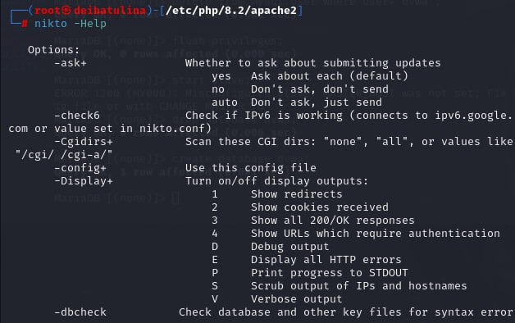

Figure 1: Справка по nikto

1. Затем для классического сканирования сайта буду использовать базовый синтаксис nikto -h <IP или hostname> с фактическим IP-адресом или именем хоста без угловых скобок. Просканирую таким образом сайт мэра Москвы (рис. [2]).

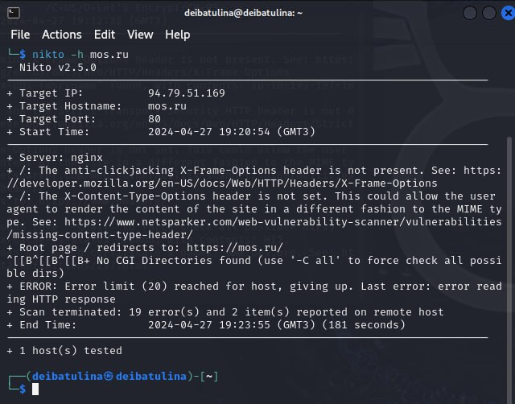

Figure 2: Сканирование сайта мэра Москвы

1. Далее, сканирую сайт *pbs.org* с SSL nikto -h pbs.org -ssl (рис. [3]).

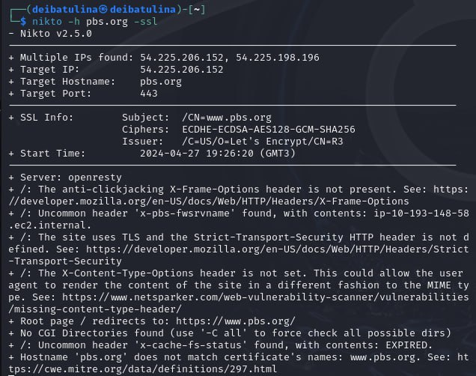

Figure 3: Сканирование сайта *pbs.org* с SSL

1. Теперь, когда я провела быстрое сканирование веб-сайта, можно попробовать использовать Nikto в локальной сети, чтобы найти embedded-сервера, такие как страница логина роутера или HTTP-сервис на другой машине, который представляет из себя просто сервер без веб-сайта. Чтобы узнать IP-адрес, я буду использовать ifconfig: ifconfig (рис. [4]).

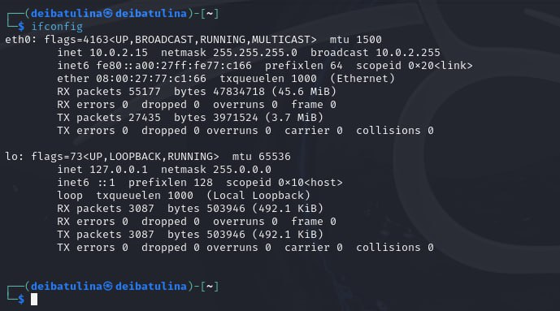

Figure 4: Сканирование IP-адреса с помощью ifconfig

1. IP-адрес, который мне нужен, относится к «inet». На нем можно использовать ipcalc для того, чтобы получить сетевой диапазон. Если у ipcalc не установлен, необходимо установить его с помощью команды apt install ipcalc, а затем повторить попытку. Диапазон будет стоять после «Network», в моем случае это 10.0.2.15 (рис. [5]).

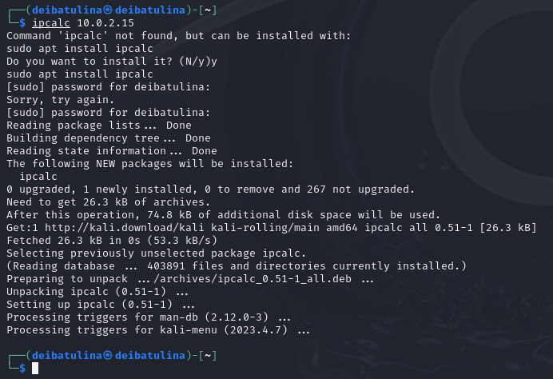

Figure 5: Использование IpCalc для IP-адреса

# 5 Выводы

В результате выполнения лабораторной работы я получила практические навыки работы с nikto, а также узнала, для чего он используется.

# Список литературы

[1] Статья: Проверяем на уязвимости любой сайт с помощью Nikto. URL: https://habr.com/ru/companies/otus/articles/492546/ [Дата обращения 27.04.2024]